ПАМЯТКА о порядке действий населения при обнаружении беспилотных летательных аппаратов
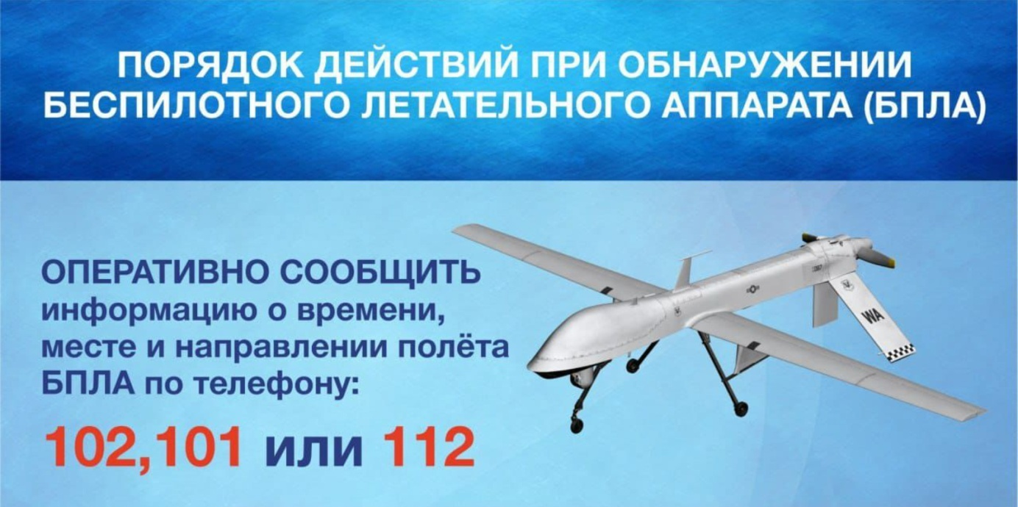
В случае визуального обнаружения в воздухе БПЛА необходимо:
пройти в ближайшее укрытие (подвал, здание), предупредив других граждан об опасности нахождения людей на открытой местности;
если вы находитесь в помещении, необходимо отойти от окон;
оперативно сообщить в службу спасения по номеру – 112 или в полицию по номеру – 102 следующую информацию:
свою фамилию, имя, отчество;
место, время, количество и тип обнаруженных БПЛА;
примерное направление полета и характер поведения (зависание, барражирование над объектом и т.д.);
другую важную информацию.
В случае посадки или падения БПЛА на местности, приближаться к нему запрещено!
Информацию о месте его падения необходимо немедленно сообщить по указанным телефонам.
При внезапном применении противником обычных средств поражения, в том числе с использованием БПЛА, необходимо следовать основным правилам:
самое главное не паниковать и действовать в зависимости от обстановки;
при нахождении на открытой местности, услышав характерный звук летящего БПЛА, при резком снижении высоты которого, может последовать взрыв, необходимо сразу лечь на землю и закрыть голову руками;
по возможности использовать ближайшие простые укрытия, в том числе в виде естественных и искусственных углублений на местности, это даст дополнительную защиту.
4. Для экстренного укрытия могут использоваться:
подвалы и цокольные этажи жилых домов, капитальных зданий и сооружений, в том числе расположенных на территориях предприятий (организаций);
первые этажи подъездов многоквартирных жилых домов, внутренние помещения в зданиях, квартирах жилых домов (коридор, тамбур, ванная комната и т.д.).
КАК ВЕСТИ СЕБЯ ПРИ АТАКЕ БПЛА.
Действия при обнаружении беспилотника
- оперативно покинуть опасную зону – отойти на расстояние не менее 100 м за ближайшее здание или деревья (укрыться в капитальном строении)
- предупредить о возможной опасности других граждан, находящихся рядом
- проинформировать экстренные оперативные службы по единому номеру «112» с указанием обстоятельств произошедшего.
Ни в коем случае нельзя
- при падении беспилотника подходить к нему и трогать его
- находиться в прямой видимости летательного аппарата
- пытаться сбить аппарат подручными предметами и иными средствами.
- пользоваться вблизи беспилотника радиоаппаратурой, мобильными телефонами, устройствами.
Для укрытия от возможных последствий детонации беспилотника рекомендуется спускаться в помещения, расположенные ниже уровня земли:
- подвалы и цокольные этажи зданий;
- гаражи, складские и другие помещения, расположенные в подвальных этажах , в том числе в торговых и развлекательных центрах.;
- транспортные подземные сооружения городской инфраструктуры (подземные переходы и т.п.)
- простейшие укрытия (погреба, подполья и т.п.).

